公司增资过程中税局一般查账是查那些

- 查公司会计凭证及会计报表；
- 查公司房产税缴清没有；
- 查公司发票核销没有；
- 查公司会计报表是不是有问题；
- 查公司纳税是不是正常申报；
- 查注册资金印花税是不是有交。

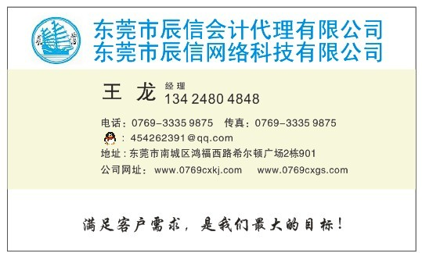

网站首页｜辰信公司简介｜东莞公司注册｜东莞税审报告｜东莞代理记账｜东莞审计报告｜东莞企业验资｜申请一般纳税人｜东莞企业增资｜东莞财税咨询｜东莞注册香港公司｜工商财税资料下载

东莞市辰信会计代理有限公司
联系人：王先生 手机：13424804848 QQ：454262391
公司地址：东莞市南城区希尔顿广场2栋901室 公司网站www.cxkjgj.com

